1. Zamówienie:
Instrukcja montażu panelu dachowego
Panel dachowy LAMBDA może być stosowany na dachy o pochyleniu połaci nie mniejszym niż 8 (14%). Cięcie arkuszy na wymiar nie uwzględnia skosów. Maksymalna zalecana długość arkusza w jednym odcinku wynosi 8 mb dla profili 25 oraz 10 mb dla profili 38. W przypadku, gdy długość spadu przekracza zalecane odcinki stosuje się naprzemienne łączenie arkuszy. Potrzebną długość należy przed zamówieniem podzielić o mniej więcej w 1/3, z dodaniem zakładki odpowiedniej do spadku połaci: >14 (25%) min. 200 mm, ≤14 (25%) min. 400 mm. Odległość między naprzemiennie łączonymi arkuszami nie może być mniejsza niż 500mm przy zakładce równej 200 mm lub 1000 mm przy zakładce równej 400 mm (rys. 3). Sposób nacięcia rąbka na arkuszach celem ich połączenia przedstawia rysunek nr 3. Stosując panel dachowy Lambda bez żadnych przetłoczeń posiadający zagięcie na początku arkusza, w przypadku łączenia arkuszy można zastosować „Łącznik Paneli”. Przy zachowaniu powyższych zasad można dobrać miejsca zakładów do indywidualnych wymagań, przy czym zaleca się je dodatkowo uszczelnić.
Producent nie odpowiada za różnice w kolorze odcienia, wyglądzie powłoki i odchyłach wymiarów (w ramach tolerancji, które dopuszczają odpowiednie dla danego produktu normy) między poszczególnymi zamówieniami. Na arkuszach może występować lekkie falowanie powierzchni (szczególnie w powłoce poliester standard) co jest zjawiskiem normalnym. Blachy Aluzinc i powlekane nie mogą być składowane w opakowaniach fabrycznych dłużej niż 3 tygodnie od daty produkcji. Po upływie tego czasu należy rozciąć opakowanie, zedrzeć z arkuszy folię ochronną (jeśli jest) i przełożyć arkusze między sobą cienkimi przekładkami. Blachy ocynkowane wolno magazynować jedynie w pomieszczeniach suchych i przewiewnych. Jeśli dojdzie do zawilgocenia w transporcie należy natychmiast rozdzielić arkusze i wysuszyć - w przeciwnym razie wystąpi biała korozja. Całkowity czas magazynowania nie może być dłuższy niż 5 miesięcy od daty produkcji.
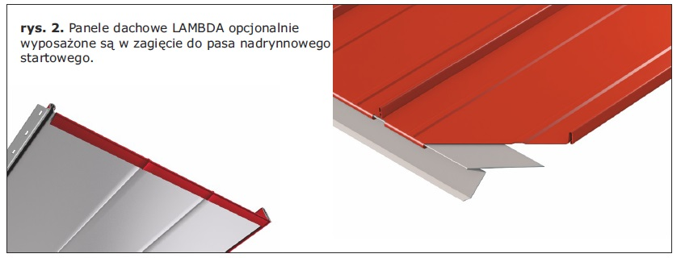
Blachy bez powłok organicznych z powłokami metalicznymi o grubościach Z200, AZ150 i ZA255 mogą być stosowane wewnątrz obiektów w środowiskach o kategorii korozyjności C1 i C2 wg PN-EN ISO 12944-2:20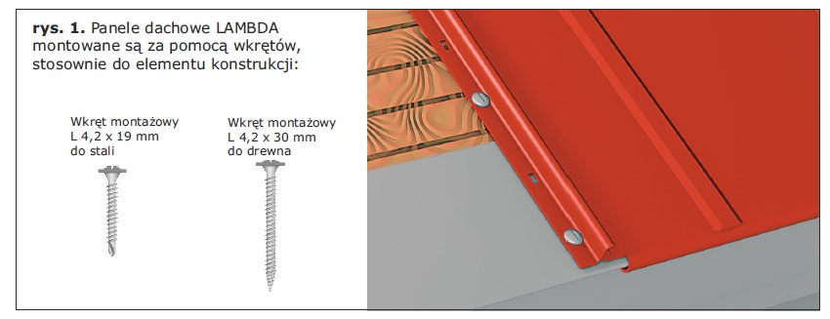

2. Transport:
Samochody używane do przewozu powinny mieć skrzynię dostosowaną do długości arkuszy. Uszkodzenia lakieru podkładowego nie podlegają reklamacji. Przenosząc arkusze przy rozładunku ręcznym należy tak dobrać ilość osób, aby zapobiec przesuwaniu po sobie blach.
3. Montaż:
Przed montażem należy sprawdzić poprawność wykonania konstrukcji, czyli: przekątne, płaskość. Do samego montażu paneli producent zaleca wykonanie pełnego deskowania pokrycia i zastosowanie maty dystansowej (rys 3A). Aby zapewnić pustkę powietrzną między blachą a folią lub papą, Producent dopuszcza montaż paneli na łatach, w takim przypadku, rozstaw łat które należy nabijać w kolejności od okapu do szczytu wynosi 200 mm zgodnie z rysunkiem 3B, przy czym ostatnie 2 łaty należy rozmieścić tak aby montując listwę podgąsiorową wkrętami farmerskimi 4,8 x 20 mm „blacha z blachą” nie trafić w łatę.
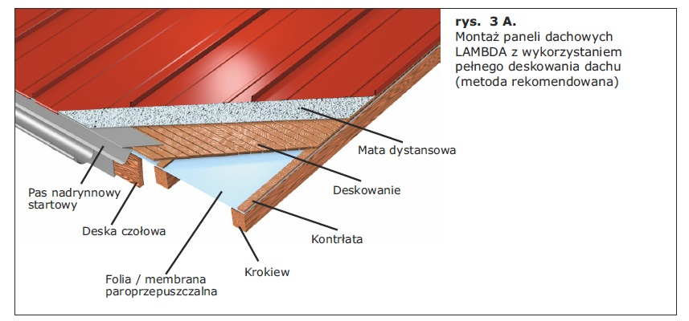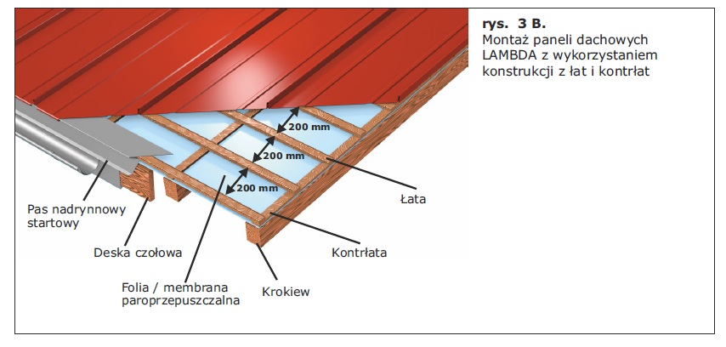

Kolejność układania arkuszy na dachu obrazuje rys. 4, natomiast kierunek układania rys. 5. Zachowanie należytej staranności przy montażu pierwszych arkuszy (kąt prosty z okapem) pozwoli na uniknięcie uciekania blachy do/od rynny, a co za tym idzie tzw. „ząbkowania”. Jeżeli stosujemy pas nadrynnowy musimy pamiętać o tym, by zamontować go w sposób umożliwiający odprowadzanie z folii do rynny ewentualnych skroplin. W przypadku zastosowania pasa nadrynnowego startowego, ze względu na rozszerzalność termiczną blachy należy pamiętać aby podczas zakładania arkuszy zostawić luz (stosownie do temperatury w czasie montażu: większy przy wysokich temperaturach, natomiast przy niskich docisnąć bez luzu) pomiędzy zagięciem początkowym na arkuszu, a ząbkiem na obróbce, o który zahaczamy panel. Do montażu panelu dachowego LAMBDA stosuje się wkręty montażowe „L” (4,2 x 30 mm) wkręcane za pomocą końcówki o dł.min. 50 mm. Ważne jest, aby wkręcać je w środek otworu montażowego, z zachowaniem odrobiny luzu co pozwoli na kompensację naprężeń termicznych. 2 pierwsze i 2 ostatnie arkusze na każdej połaci mocujemy do każdej łaty. Pozostałe arkusze mocujemy do każdej z 3 kolejnych od okapu, a później co drugą. Każdy arkusz przy okapie należy zamocować do łaty dwoma wkrętami farmerskimi 4,8 x 20 mm po zewnętrznej stronie przetłoczeń. Jeśli to konieczne w ten sam sposób należy połączyć zakłady poprzeczne nie niżej niż w połowie zakładki i zawsze powyżej zastosowanego uszczelnienia.
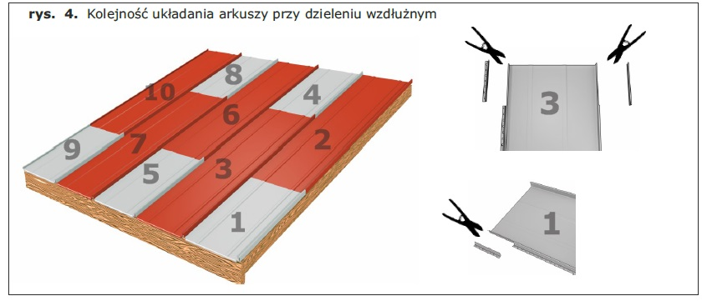
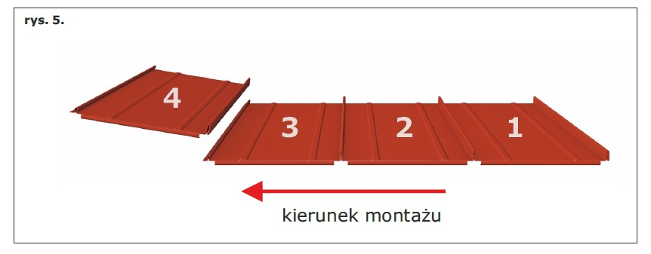
Średnie zużycie wkrętów montażowych „L” to ok. 4 szt./m . Po zamocowaniu pierwszego i przed zatrzaśnięciem każdego kolejnego arkusza na poprzedzającym należy zdjąć z niego folię ochronną. Zatrzaskujemy arkusze w kierunku od okapu do kalenicy. Przy stosowaniu zakładów poprzecznych konieczne jest wycięcie rąbka na długość zakładu w arkuszach 1 i 3 (rys. 4), a także każdym kolejnym na połaci w tych samych miejscach. Wycięcie w arkuszu 3 należy pomniejszyć o 20 mm, a następnie sklepać lub zacisnąć ten odcinek, po czym nałożyć arkusz 4. W ten sam sposób należy postępować do zakończenia montażu.

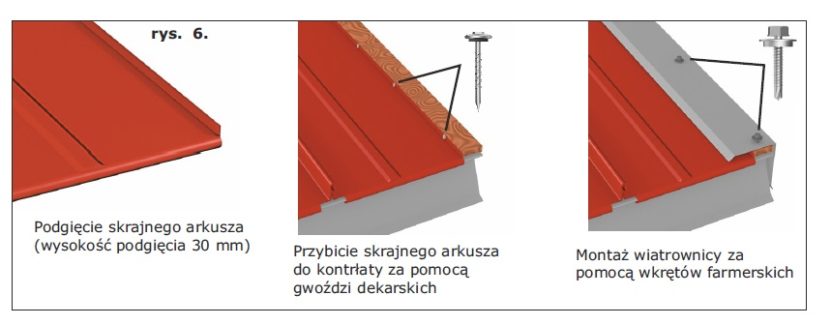
W zależności od szerokości połaci ostatni arkusz może wymagać docięcia. W takim wypadku należy wzdłuż krawędzi dachu przymocować listwę (kontrłata), dociąć panel na wymiar powiększony o 30 mm i podgiąć go do góry, po czym zamocować do listwy i całość zamknąć wiatrownicą (rys. 6). Jeśli ze względów estetycznych arkusze skrajne mają mieć identyczną szerokość, to po rozmierzeniu połaci i wyliczeniu szerokości skrajnych arkuszy należy rozpocząć montaż od przycięcia i przymocowania w sposób opisany powyżej 1 arkusza.

Przed zamocowaniem gąsiora należy zamontować obróbkę podgąsiorową, do której montażu należy stosować wkręty farmerskie 4,8 x 20 mm lub wkręty montażowe „L” 4,2 x 30 mm (na jeden arkusz panelu Lambda dochodzący do szczytu, przypada jedna obróbka podgąsiorowa rys. 7). Następnie do obróbki przykręcamy gąsior wkrętami farmerskimi 4,8 x 20 mm nie rzadziej niż co 300 mm "blacha z blachą", dostosowując uprzednio jego rozwarcie do kąta dachu.
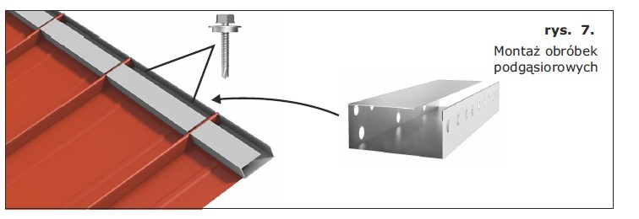
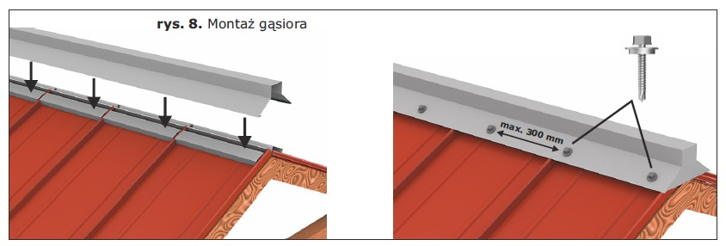
Doświadczeni wykonawcy mają indywidualne rozwiązania, które mogą być akceptowane przez producenta.
4. Cięcie blachy:
Niedopuszczalne jest używanie w tym celu narzędzi powodujących efekt termiczny (nagły wzrost temperatury) np. szlifierki kątowej (rys. 9). Powoduje to uszkodzenie powłoki organicznej i cynkowej, w następstwie czego rozpoczyna się proces korozji, który przyspieszają gorące opiłki wtapiające
się w powierzchnię arkusza. Odpowiednimi do tego celu narzędziami są nożyce wibracyjne, lub na małych odcinkach nożyce ręczne.
Uwaga - jednym z warunków gwarancji jest zabezpieczenie lakierem nieosłoniętych krawędzi ciętych blachy powlekanej.
5. Chodzenie po dachu:
Montaż winien zostać zorganizowany tak, by jak najmniej chodzić po zamocowanych już arkuszach. Gdy zachodzi taka konieczność należy stawiać stopy w miejscach podparcia, uważając czy w podeszwach nie ma pozostałości po cięciu i obróbce blachy, które mogłyby uszkodzić powłokę.
Po zakończeniu montażu należy oczyścić połać z wszelkich opiłków, gwoździ i innych elementów, których pozostawienie skutkuje powstaniem w takich miejscach ognisk korozji.
6. Konserwacja:
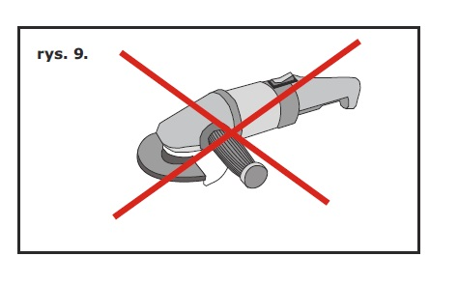
W przypadku uszkodzeń powłoki powstałych podczas transportu, montażu i obróbki należy je zaprawić lakierem dokładnie w miejscu uszkodzenia, oczyszczając uprzednio powierzchnię z brudu i tłuszczu. Na niezabezpieczonych lakierem krawędziach ciętych może dochodzić do rozwarstwienia powłok. Zaleca się coroczne przeglądy dachu w celu dokonania niezbędnych zabiegów konserwatorskich.

